Câu 1: [2H2-2.8-3] (SGD Hà Tĩnh - Lần 06 - Năm 2021 - 2022) Crôm () có cấu trúc tinh thể lập phương tâm khối, mỗi nguyên tử có hình dạng cầu với bán kính . Một ô cơ sở của mạng tinh thể là một hình lập phương có cạnh bằng , chứa một nguyên tử ở chính giữa và mỗi góc chứa nguyên tử khác,.
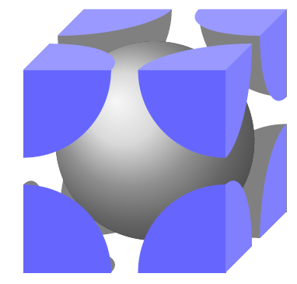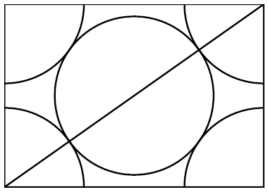
Hình a Hình b
Độ đặc khít của trong một ô cơ sở là tỉ lệ thể tích mà chiếm chỗ trong ô cơ sở đó. Tỉ lệ lỗ trống trong một ô cơ sở là
A. . B. . C. . D. .
Lời giải
Chọn A
Độ dài đường chéo của ô cơ sở là . Gọi cạnh của ô cơ sở là , ta có .
Thể tích của ô cơ sở là .
Thể tích chiếm chỗ trong ô cơ sở là .
Độ đặc khít của là nên tỉ lệ lỗ trống là .
Câu 2: [2H2-2.8-3] (Chuyên đề Nón- Trụ - Cầu) Một quả bóng có chu vi của đường tròn lớn là . Giả sử quả bóng được làm bằng cách ghép nối bởi các miếng da hình lục giác đều có màu sắc khác nhau và có cạnh bằng . Hỏi cần ít nhất bao nhiêu miếng da để làm quả bóng trên?
A. . B. . C. . D. .
Lời giải
Chọn C
Gọi bán kính mặt cầu là .
Chu vi đường tròn lớn: .
Diện tích mặt cầu: .
Diện tích mỗi miếng da hình lục giác đều cạnh bằng là: .
Vậy số miếng da tối thiểu cần dùng là: miếng.

Tài liệu được chia sẻ bởi Website VnTeach.Com
https://www.vnteach.com

